Переходы в раннем детстве в штате Северная Каролина.
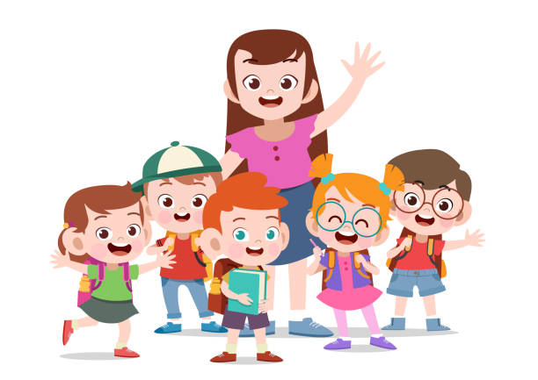
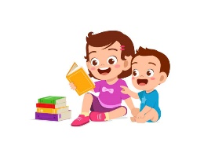
Руководство для родителей по программам для младенцев, детей ясельного возраста и дошкольников

Эта страница намеренно оставлена ​​пустой.
Уважаемый родитель,
Поздравляем вашего ребенка с успехами в рамках программы штата Северная Каролина для младенцев и детей ясельного возраста (ITP). Мы подготовили эту брошюру, чтобы помочь вам стать успешным партнером в планировании перехода вашего ребенка от текущего участия в программе для младенцев и детей ясельного возраста к возможному зачислению вашего ребенка в дошкольную программу или участие в других общественных программах и услугах.
Процесс перехода имеет стандартный набор процедур, но он разработан таким образом, чтобы быть гибким и учитывать потребности отдельных семей. Мы понимаем, что у родителей есть индивидуальные предпочтения относительно того, как, когда и с кем они планируют этот процесс. Вы можете решить, как именно вы хотите участвовать в процессе перехода.
Мы понимаем, что чувства, желания и реакции каждого человека уникальны и основаны на их собственной культуре, языке, опыте и ситуациях. В вашей семье есть свои обычаи и убеждения, которые будут учитываться поставщиками услуг в группе планирования перехода вашего ребенка.
Мы также знаем, что семьи общаются на многих языках и в разных стилях, и родителям нужна информация, которая позволит им понять свой выбор. Этот процесс признает разнообразие языков, используемых детьми и их семьями. Вы имеете право требовать устных и письменных переводчиков, а также привлекать адвокатов и культурных посредников.
Поставщики услуг, с которыми вы работаете, объяснят и предложат вам варианты подготовки, внесения и проверки изменений в рамках процесса перехода. Вы должны чувствовать себя комфортно с организаторами и быть довольными услугами. У вас есть права, защищаемые законом, и у вас есть выбор, как лучше поступить для вас и вашего ребенка.
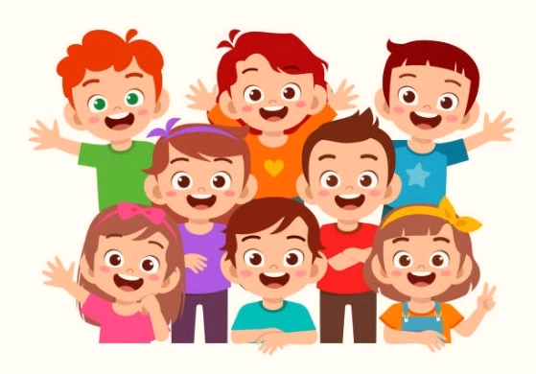
Если у вас есть какие-либо вопросы или опасения по поводу изложенного в этой брошюре, или по поводу перехода вашего ребенка, обратитесь к членам группы по переходу вашего ребенка.

Переходы в раннем детстве в Северной Каролине
Содержание
Введение 1
Сравнение программы штата Северная Каролина для младенцев и детей ясельного возраста и дошкольной программы 2
Права и обязанности родителя или опекуна в соответствии с разделом Б дошкольных услуг закона об образовании лиц с ограниченными возможностями (IDEA) 11
Этапы перехода от программы для младенцев и детей ясельного возраста к услугам дошкольной программы 12
Полезные советы для более плавного перехода 17
Контрольный список вопросов по переходу 13
Информация о моем ребенке 18
Ресурсы социальной помощи населению 19
Распространенные сокращения и акронимы 21
Словарь терминов 24
Дополнительная информация 29
Выражаем благодарность 30
Введение
Переход означает изменение. Это процесс происходит в жизни каждого по-разному. Некоторые из нас с нетерпением ждут перемен, а другим они не нравятся. В любом случае, изменения — это часть жизни.
Переход в службах раннего вмешательства означает переход от одной программы к другой, например:
- из больницы домой или
- от услуг по уходу за младенцами к дошкольным услугам, или
- от дошкольных услуг в детский сад.
Изменения знаменуют то, что может быть первым из многих переходов, включая образовательные переходы. Они отражают окончание одной деятельности и начало другой.
Планирование перехода — это непрерывный процесс, который осуществляется посредством обсуждений и встреч по планированию с вами и вашим координатором службы раннего вмешательства (EISC) до того, как вашему ребенку исполнится три года. Переход вашего ребенка на третий день рождения связан с новыми поставщиками или учителями, другими условиями и изменением источников финансирования поддерживающих услуги вашего ребенка. Мероприятия по планированию перехода включают:
- обсуждения и сбор информации о вариантах будущего размещения, услуг и поддержки в вашем окружении;
- помощь в подготовке вас и вашего ребенка к изменениям в услугах; и
- предоставление информации о вашем ребенке (например, отчетов об оценке и анализе данных, а также индивидуальных планов обслуживания семьи) с вашего письменного согласия другим поставщикам услуг.
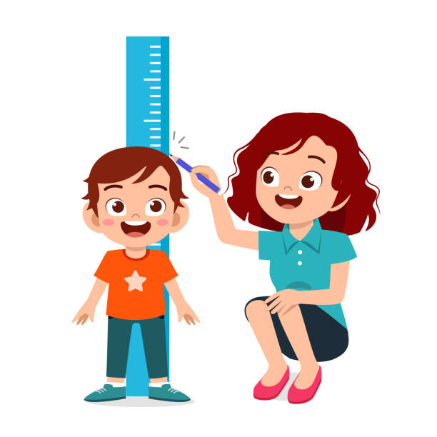
Вы эксперт в отношении своего ребенку. Ваше активное участие в переходном процессе будет определять решения об услугах и программах для вашего ребенка. Это руководство было написано, чтобы помочь вам и направить вас на каждом этапе процесса перехода. Когда-нибудь в будущем вы можете передать свою копию этого руководства другому родителю или члену семьи маленького ребенка. Надеюсь, вы тоже сможете поделиться своим успешным опытом перехода с этим человеком!

Сравнение программы штата Северная Каролина для младенцев и детей ясельного возраста и дошкольной программы

Существуют сходства и различия между программой для детей дошкольного возраста (часть C Закона об образовании лиц с ограниченными возможностями IDEA) и дошкольной программой (часть B IDEA). Ниже приводится краткое сравнение двух программ. Если у вас есть дополнительные вопросы, пожалуйста, обсудите их с вашим координатором службы раннего вмешательства (EISC) и/или координатором дошкольного учреждения вашей местной школьной системы.

 |  | Программа Северной Каролины для младенцев и детей ясельного возраста (часть C) | Дошкольная программа Северной Каролины (часть Б)
 | Государственное ведущее  агентство | Департамент здравоохранения и социальных служб, Отдел по делам семьи и детей, Секция раннего вмешательства | Департамент народного просвещения Северной Каролины, Управление по делам особых детей
 | Местное ведущее агентство | Агентство услуг по развитию детей (CDSA) | Подразделение государственных школ (PSU), также известное как Местное агентство образования (LEA), местная школьная система.
 | Возраст  участника | Дети в возрасте от рождения до трех лет, с особыми потребностями. | Дети в возрасте от трех до пяти лет, с ограниченными возможностями. Пятилетние дети, имеющие право на посещение детского сада, не обслуживаются в рамках дошкольной программы.
 | Право на  участие | Право на участие основывается на оценке и результатах оценки. Ребенок должен соответствовать одной из двух следующих квалификационных категорий:  Задержка развития. Считается, что ребенок имеет отставание в развитии, если он или она значительно отстает от других детей того же возраста в одной или нескольких из пяти областей развития (когнитивное, коммуникативное, физическое, социально-эмоциональное и адаптивное).  Установленные состояния. Считается, что ребенок имеет установившееся состояние, которое с высокой вероятностью может привести к задержке развития. Примеры включают генетические нарушения, неврологические расстройства, тяжелую форму недоношенности, нарушение зрения, потерю слуха и аутизм. | Право на участие основывается на результатах наблюдения, скрининга и оценки. Результаты представляются группе IEP, IEP расшифровывается как “индивидуальная программа обучения”. Вы важный член этой команды. Категории приемлемости включают:  - Отставание в развитии  - Расстройство аутистического спектра  - Слепоглухота  - Глухота  - Нарушение слуха (слабослышащие)  - Другие нарушения здоровья  - Ортопедические нарушения  - Нарушение речевого развития  - Нарушение зрения, включая слепоту  - Черепно-мозговая травма  - Серьезная эмоциональная травма  - Множественные инвалидности  - Интеллектуальная инвалидность  - Специфическая неспособность к обучению

 |  | Программа Северной Каролины для младенцев и детей ясельного возраста (часть C) | Дошкольная программа Северной Каролины (часть Б)
 | Направленность | Программа штата Северная Каролина для младенцев и детей ясельного возраста ориентирована на удовлетворение потребностей как вашего ребенка, так и семьи. Программа штата Северная Каролина для младенцев и детей ясельного возраста предлагает различные услуги раннего вмешательства, чтобы помочь маленьким детям в возрасте от рождения до трех лет, которые имеют особые потребности. Программа направлена на обучение семей тому, как наилучшим образом удовлетворить потребности каждого ребенка. | Программа дошкольного образования штата Северная Каролина направлена на удовлетворение образовательных потребностей вашего ребенка. Программа дошкольного образования Северной Каролины предлагает разнообразные услуги для детей в возрасте от трех до пяти лет. Дошкольная программа направлена на то, чтобы обучить ребенка, чтобы он или она могли участвовать в повседневных занятиях, соответствующих возрасту и/или уровню развития.
 | Доступные услуги | Услуги программы для младенцев и детей ясельного возраста для соответствующих критерий развития детей и их семей. Услуги должны предоставляться в привычной среде.  Услуги Программы для младенцев и детей ясельного возраста включают:  - Услуги и устройства вспомогательных технологий  - Аудиологические услуги  - Координация услуг  - Семейное обучение, консультирование и визиты на дом  - Услуги здравоохранения  - Медицинские услуги  - Услуги сиделки  - Услуги питания  - Трудотерапия  - Физиотерапия  - Психологические услуги  - Услуги соцподдержки  - Язык жестов и маноральная речь  - Услуги социальной работы  - Специальные инструкции (также известные как реабилитационные услуги по месту жительства)  - Логопедия  - Транспорт  - Услуги для незрячих и слабовидящих | Специальное образование и сопутствующие услуги Дошкольной программы доступны для детей, которые имеют право на получение специального образования и сопутствующих услуг, по мере необходимости. Услуги должны предоставляться в среде с наименьшими ограничениями (LRE) с учетом уникальных потребностей ребенка.  Услуги дошкольной программы могут включать:  - Специально разработанная инструкция в необходимых сферах деятельности.  - Сопутствующие услуги, такие как:  - Аудиология  - Консультирование  - Устный переводчик  - Медицинские услуги для оценки  - Трудотерапия  - Ориентация и подвижность  - Физиотерапия  - Школьная медсестра  - Социальная работа  - Логопедия  - Транспорт
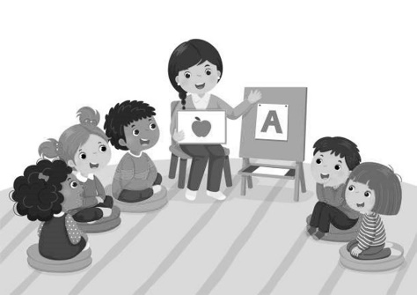

 |  | Программа Северной Каролины для младенцев и детей ясельного возраста (часть C) | Дошкольная программа Северной Каролины (часть Б)
 | Тип используемого плана | Программа штата Северная Каролина для младенцев и детей ясельного возраста использует Индивидуальный семейный план обслуживания (IFSP). Команда IFSP, в которую вы входите, решит, какие результаты вы хотите получить..  IFSP будет:  - реагировать на проблемы, ресурсы и приоритеты вашей семьи;  - определять результаты, соответствующие функциональным потребностям вашего ребенка и семьи;  - в нем будут перечислены услуги, которые необходимы вашему ребенку и семье для достижения установленных результатов;  - обсуждаться и составляться на предпочитаемом вашей семьей языке и способе общения;  - одобрен вашей семьей перед реализацией;  - поддерживать ценности вашей семьи; и  - пересматриваться не реже одного раза в шесть месяцев. | PSU разработает Индивидуальную программу обучения (IEP). Группа IEP дошкольного образования, в которую вы входите, решит, какие образовательные цели будут включены в IEP.  IEP будет:  - отражать образовательные, развивающие и функциональные потребности вашего ребенка при годовом целеполагании;  - в нем будут указаны услуги, которые будет получать ваш ребенок, как долго и как часто;  - предоставлять услуги в среде с наименьшими ограничениями (LRE), которая для дошкольников является привычной средой; и должен составляться в течение одного года, пересматриваться не реже одного раза в год, а также пересматриваться по мере необходимости.
 | Модель предоставления услуг | Участие в программе штата Северная Каролина для младенцев и детей ясельного возраста является добровольным.  Основным контактным лицом для получения услуг является ваш координатор службы раннего вмешательства (EISC) из вашего местного Агентства по развитию детей (CDSA).  Планирование осуществляется до и во время разработки IFSP. Вы, ваш EISC и другие поставщики услуг вашей команды IFSP решают, какие услуги необходимы, кто будет предоставлять услуги и где они будут оказаны.  Для предоставления необходимых услуг можно использовать различные местные программы и специалистов. Услуги могут быть оказаны дома, в общественных местах или в другой привычной среде, где участвуют дети без особых потребностей. Варианты обслуживания могут варьироваться. | Участие в дошкольной программе Северной Каролины является добровольным.  Основным контактным лицом для получения услуг является учитель или терапевт вашего ребенка, работающий в вашем местном школьном округе.  Планирование осуществляется на собрании IEP, где вы считаетесь членом команды.  Специальное образование и сопутствующие услуги координируются через PSU.  Во время собрания по IEP разрабатываются годовые цели на основе нескольких источников данных, включая оценку ребенка и текущий уровень успеваемости.  После того, как цели определены, команда определяет услуги, которые должны быть предоставлены, в том числе, где и как долго они будут предоставляться.

 |  | Программа Северной Каролины для младенцев и детей ясельного возраста (часть C) | Дошкольная программа Северной Каролины (часть Б)
 | Модель предоставления услуг  (продолжение) | Все дети должны выйти из программы штата Северная Каролина для младенцев и детей ясельного возраста до трехлетнего возраста. Ваш координатор службы раннего вмешательства (EISC) будет работать вместе с вами, чтобы перейти к услугам и поддержке, отвечающим потребностям вашего ребенка. Ваш ребенок может иметь право на получение услуг дошкольной программы, координируемой отделом государственных школ (PSU).  Другие услуги, в которых может участвовать ваш ребенок, такие как Head Start, обычное дошкольное учреждение и т. д., будут обсуждаться с вами в процессе планирования перехода.  Управление по уходу за детьми из группы риска (CMARC) через местный отдел здравоохранения может помочь вам в координации услуг для вас и вашего ребенка, выходящих за рамки Программы для младенцев и малышей. Вы можете обсудить это со своим координатором EISC. | В возрасте от трех лет дети, с соответствующими критериям, переходят в дошкольную программу, координируемую отделом государственных школ (PSU).  PSU имеют различные варианты услуг, доступных для вашего ребенка. Эти варианты будут включать услуги на дому, непосредственно в школе или выездные (разъездные учителя).  Основным контактным лицом для продолжения предоставления услуг или изменения услуг будет учитель вашего ребенка.  Услуги непрерывного специального образования доступны по мере того, как ваш ребенок становится старше; однако должны быть соблюдены квалификационные требования.  Все решения об услугах принимаются группой IEP. Вы являетесь членом команды.
 | Стоимость услуги | Родителей могут попросить оплатить некоторые услуги по скользящей шкале. Ваш EISC может предоставить информацию об оплате услуг.  Следующие услуги программы для младенцев и детей ясельного возраста должны предоставляться вашей семье бесплатно:  идентификация и скрининг ребенка, координация услуг, оценки и оценки развития, разработка и пересмотр IFSP, а также деятельность, связанная с обеспечением защиты ваших прав. | Услуги по IEP предоставляются семье бесплатно. Согласно федеральному закону, это называется FAPE: надлежащее бесплатное государственное образование.
Поиск ребенка: если мы предполагаем, что у вашего ребенка есть инвалидность, Программа должна отправить ограниченную информацию (имя вашего ребенка, дату рождения и дату зачисления в программу раннего вмешательства, а также фамилия вашей семьи, адрес и номер телефона) для персонала государственной школы, ответственного за поиск ребенка в соответствующей базе. Эту информацию можно отправить, когда вашему ребенку исполнится два года. Только команда IEP может определить право на получение услуг дошкольной программы.

Права и обязанности родителя или опекуна
в рамках Закона об образовании лиц с ограниченными возможностями (IDEA), часть Б, Дошкольные услуги
Закон об образовании лиц с ограниченными возможностями (IDEA 2004) предоставляет вам как родителю или опекуну ребенка с ограниченными возможностями определенные права в отношении получения и продолжения обслуживания вашего ребенка. Многие из этих прав аналогичны правам, которыми вы обладаете в рамках программы штата Северная Каролина для младенцев и детей ясельного возраста (IDEA, часть С). Если вы получали услуги в рамках программы для младенцев и детей ясельного возраста, переходное собрание будет проведено не ранее, чем за девять месяцев, но не позднее, чем за 90 дней до достижения вашим ребенком трехлетнего возраста, чтобы обсудить возможные варианты обслуживания и достигаемые цели.
Вкратце, ваши права согласно Закона об образовании лиц с ограниченными возможностями (IDEA) Часть Б:
Оценка
Если вы считаете, что ваш ребенок имеет инвалидность, ваш ребенок может пройти бесплатное обследование для определения права на получение услуг.
Письменное согласие
Вы должны дать свое письменное согласие до того, как ваш ребенок будет освидетельствован и/или получит услуги специального образования.
Письменное уведомление
Вы должны быть уведомлены в письменной форме до того, как будут предприняты какие-либо действия, которые могут изменить образование или IEP вашего ребенка.
Конфиденциальность информации
Информация о вашем ребенке, хранящаяся и используемая PSU, будет храниться в тайне и предоставляться вам по запросу. Эта информация хранится и публикуется в соответствии с Законом о правах семьи на образование и конфиденциальность (FERPA) от 1974 года.
Надлежащий Процесс
Целью PSU является предоставление соответствующих услуг вашему ребенку и разрешение любых разногласий на местном уровне. Однако, если вы не согласны с идентификацией, оценкой или предоставлением услуг вашему ребенку, обратитесь к директору по работе с особыми детьми вашего PSU, информацию об отделах можно найти по адресу https://www.dpi.nc.gov/districts-schools/classroom-resources/exceptional-children#LEAECDirectors-3207. *Он или она даст вам копию документа «Права и обязанности родителей в специальном образовании», в котором объясняются права вашего ребенка на образование и процессуальные гарантии, гарантируемые вам как родителю или опекуну.
Этапы перехода от программы для младенцев и детей ясельного возраста к специальному образованию и сопутствующим услугам в рамках дошкольной программы
В возрасте от двух до трех лет необходимо проводить важные встречи, чтобы не прерывать работу услуг раннего вмешательства и поддержки вашего ребенка.
Шаг 1
Планирование перехода
Когда вашему ребенку исполнится два года, вы и ваш координатор службы раннего вмешательства (EISC) можете начать работу над планом перехода.
Уведомление и направление работы в PSU
Программа для младенцев и детей ясельного возраста может уведомить PSU по специальному образованию и сопутствующим услугам в рамках дошкольной программы, уже за девять месяцев до достижения ребенком трехлетнего возраста, чтобы начать процесс определения права на участие в дошкольной программе. После получения уведомления PSU предоставит вам копию самых последних прав и обязанностей родителей в специальном образовании. Если вашему ребенку три года или больше, вы можете направить его непосредственно в PSU, если Вы уверены, что у вашего ребенка может быть инвалидность.
Письменное разрешение от родителей требуется для любых направлений, за исключением того, чтобы сообщить о ребенке Отделу государственных школ. После получения письменного направления PSU предоставит вам копию самых последних прав и обязанностей родителей по предоставлению специального образования.
Чтобы найти контакты дошкольной программы PSU, вы можете перейти по ссылке:
https://www.dpi.nc.gov/districts-schools/classroom-resources/exceptional-children#LEAECDirectors-3207.
Мой PSU _______________________________.
Шаг 2
Конференция по планированию перехода
Не позднее, чем за девять месяцев до достижения вашего ребенка трехлетнего возраста, но не позднее, чем за три месяца (90 дней) до этой даты, будет проведено конференция по планированию перехода с участием вас, вашего EISC, текущих поставщиков услуг и других лиц, которые могут продолжать работать с вами, вашим ребенком и семьей после того, как вашему ребенку исполнится три года.
Если ваш ребенок потенциально имеет право на получение специального образования и сопутствующих услуг в рамках дошкольной программы Части Б, с вашего разрешения на конференцию будет приглашен и представитель PSU.
На этой конференции вы и команда вашего ребенка рассмотрите достигнутые результаты вашего ребенка по IFSP; сможете поделиться информацией о проблемах и приоритетах вашей семьи; и рассказать о различных вариантах программ, включая дошкольную программу части B, которые могут быть доступны для вашей семьи и ребенка в возрасте от трех лет (см. стр. 11, «Какие варианты вам следует рассмотреть?»). В зависимости от того, какие программы вы выбрали для своего ребенка в возрасте трех лет, вас могут попросить дать согласие на получение вашим ребенком определенных оценок или анализов деятельности, которые будут проводиться сотрудником школы или другого агентства. Это сделано для того, чтобы помочь определить право на участие ребенка в этих программах и связанных с ними услугах.
Шаг 3
Оценка предполагаемой инвалидности
Прежде чем PSU сможет определить соответствие требованиям, необходимо провести индивидуальную междисциплинарную оценку на родном языке или ином способе общения доступного для вашего ребенка. Цель этой междисциплинарной оценки — решить, есть ли у вашего ребенка инвалидность, которая влияет на его или ее обучение. Информация об оценке, которая уже доступна, должна быть актуальной, чтобы группа IEP могла использовать ее для принятия решений. Любая информация, которую вы можете предоставить относительно медицинской, образовательной или социальной истории вашего ребенка, может быть полезной. PSU может попросить вас подписать согласие на раскрытие информации, если у вас нет копий необходимых документов. Пожалуйста, подготовьте любую информацию, которая может понадобиться, до запланированной встречи.
Любые необходимые оценки вашего ребенка будут выполнены многопрофильной командой.
Для сбора информации, необходимой для определения права вашего ребенка и наличия услуг, необходимы различные инструменты, стратегии и методы оценки.
После того, как оценки будут завершены, вам будет предоставлен письменный отчет. Этот отчет будет включать в себя результаты оценки и рекомендации, которые должны быть объяснены вам доступным образом.
Шаг 4
Часть Б Определение приемлемости
После того, как оценки будут завершены, будет назначено собрание группы IEP для определения права вашего ребенка на получение специального образования и сопутствующих услуг в рамках дошкольной программы. С вами свяжутся для встречи с группой IEP, членом которой вы являетесь.
Если ваш ребенок имеет право на получение специального образования и сопутствующих услуг в рамках дошкольной программы, будет принято решение об IEP и зачисления ребенка в программу. Однако предоставление услуг начнется с третьего года жизни вашего ребенка, если только вашему ребенку не исполнится три года, когда в школе нет учебных занятий.
Если ваш ребенок не имеет права на получение специального образования и сопутствующих услуг в рамках дошкольной программы, команда IEP может предложить другие возможные варианты услуг для вашего ребенка.
Кто будет присутствовать на собрании IEP?
Вы являетесь важным членом группы IEP и должны присутствовать на собрании по обсуждению IEP. Есть обязательные участники, которые должны присутствовать, но могут быть приглашены и другие поставщики услуг.
Обязательные члены группы IEP:
    - представитель PSU, который может быть руководителем специального образования, координатором дошкольного учреждения, директором или другим назначенным лицом, способным обеспечивать или контролировать предоставление специального образования и выделять финансовые ресурсы;
    - учитель, обладающий необходимой квалификацией для обеспечения регулярного дошкольного образования;
    - учитель или поставщик услуг, обладающий необходимой квалификацией для предоставления специального образования; либо лицо,
    - осведомленное о результатах оценивания (может быть руководителем специального образования или учителем).
Другие возможные члены:
    - Могут быть приглашены члены стороннего агентства, например, ваш EISC, или персонал направляющего агентства, или учитель, или представитель текущего поставщика услуг (для детей с проблемами зрения или слуха может быть приглашен представитель Управления образовательных услуг).
    - Также могут быть приглашены другие участники, которых школа считает необходимыми. Это может быть учитель или терапевт, который в настоящее время работает с вашим ребенком. Школа должна сообщить вам о других лицах, приглашенных на встречу.
    - Вы, как родитель, можете пригласить других людей: врача, поддерживающего друга или других членов семьи.
Задачи встречи
- Определение права на участие, если это еще не сделано ранее (после того, как ваш ребенок получит право на получение специального образования и сопутствующих услуг в рамках дошкольной программы, IEP должна быть написана в течение 30 дней).
- Разработка IEP, включающей решения о включении в нее ребенка, вступит в силу после достижения ребенком трехлетнего возраста.
Написание Индивидуальной программы обучения (IEP)
Группа IEP обсудит и разработает цели для вашего ребенка. Эта команда решит, какое специальное образование и сопутствующие услуги необходимы, исходя из уникальных потребностей ребенка.
IEP должна содержать следующее:
- текущий уровень успеваемости вашего ребенка – что ваш ребенок может и не может делать;
- годовые цели по устранению задержек;
- объем специального образования и сопутствующих услуг (количество обучения: раз в неделю, месяц или отчетный период, количество времени в часах или минутах и местонахождение услуг);
- степень, в которой ваш ребенок будет участвовать в совместной работе с детьми, не являющимися инвалидами, в обычных образовательных программах для детей младшего возраста;
- любые дополнительные вспомогательные средства, услуги, модификации и/или приспособления, в которых нуждается ваш ребенок;
- дата начала и продолжительность предоставления услуг;
- методы или процедуры, которые будут использоваться для измерения (определения) того, были ли достигнуты годовые цели, и каким образом вы будете регулярно получать информацию об успехах вашего ребенка; и
- отчеты присутствовавших членов группы IEP.
Перед встречей
Родителям полезно запросить копии всех оценочных документов и первоначальную IEP. Многие родители считают полезным вести портфолио с важными записями. Все, что вы решите сохранить в этой папке, поможет вашему ребенку, вам и персоналу дошкольного учреждения на собрании IEP. Такие папки могут включать:
- медицинские записи, которые важны, включая записи о прививках (иммунизации);
- важные документы, такие как свидетельство о рождении, карта Медикейд и фотографии вашего ребенка; и
- копии предыдущих оценок и текущего IFSP в рамках Программы для младенцев и детей ясельного возраста.
В дополнение к ведению портфолио для записей о вашем ребенке вы можете подумать о том, чтобы перед собранием IEP сделать следующее:
- Обзор прав вашего ребенка на образование и ваших прав как родителя или опекуна.
- Запишите, что вы считаете сильными сторонами вашего ребенка и его трудностями.
- Составьте краткий список, что ваш ребенок мог бы делать сейчас и на протяжении всей своей жизни.
Во время собрания IEP
Как родитель или опекун вы являетесь членом группы IEP. У вас точно есть ценная информация и советы. Во время собрания IEP, пожалуйста:
- Расскажите о том, что, по вашему мнению, должно быть в IEP для вашего ребенка.
- Задавайте вопросы о любой части встречи или о IEP, которые вам непонятны.
- Тщательно обсудите условия зачисления вашего ребенка в программу, а также специальное образование и сопутствующие услуги, которые будут предоставлены.
После собрания IEP
Вы получите копию протокола IEP после собрания по индивидуальной программе обучения (IEP). IEP вашего ребенка поможет вам не отставать от успеваемости вашего ребенка и поможет вам работать с ребенком дома.
Важно продолжать общение между вами и школой после собранияй по IEP. Некоторые предложения, которые помогут вам общаться с учителем вашего ребенка, могут заключаться в следующем:
- Спросите, какие виды деятельности для родителей доступны в школе вашего ребенка.
- Регулярно разговаривайте с учителем вашего ребенка.
- Не стесняйтесь обращаться в школу с любыми вопросами, которые могут у вас возникнуть.
Если вы и PSU не можете договориться о том, что необходимо для вашего ребенка, вам следует обратиться к разделу «Процессуальные гарантии» вашего экземпляра документа «Права и обязанности родителей в специальном образовании».
Дошкольное размещение
Вы получите письменное уведомление с описанием зачисления вашего ребенка в программу специального образования и сопутствующих услуг.
Затем вас попросят подписать «Согласие на получение услуг», прежде чем ваш ребенок получит специальное образование и сопутствующие услуги от PSU.
Дети, имеющие право на специальное образование и нуждающиеся в сопутствующих услугах, начнут получать их от PSU с третьего годаа жизни, за исключением случаев, когда вашему ребенку исполняется три года, но в школе не проводятся занятия в это время. Если день рождения вашего ребенка приходится на лето, услуги для вашего ребенка начнут оказываться в начале следующего учебного года.
Какие варианты следует рассмотреть, если ваш ребенок не имеет права на участие в программе дошкольного образования PSU, специальном образовании и сопутствующих услугах?
В рамках процесса планирования перехода ваша программа EISC для младенцев и детей ясельного возраста предоставит вам информацию о других соответствующих ресурсах сообщества, которые могут помочь удовлетворить потребности вашего ребенка и семьи после того, как ребенку исполнится три года. Некоторые из этих вариантов могут включать:
- Программу Head Start
- Общественные дошкольные учреждения и детские сады
- Общественные программы отдыха
- Часы работы читального зала с рассказами
- Утренние программы для мамы
- Совместные игровые группы
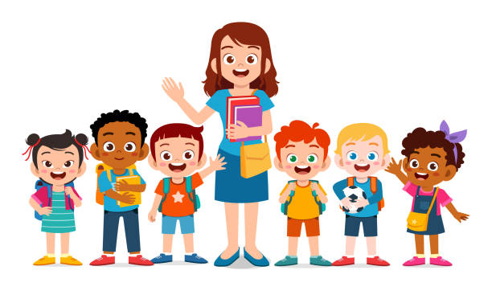
- Программу «Управление уходом за детьми из групп риска» (CMARC) (Департамента здравоохранения)
Полезные советы для плавного перехода
Переход включает в себя общение и совместную работу с другими людьми в вашем доме, школе и ближайшем окружении. Следующие мероприятия и советы были полезны семьям из Северной Каролины, участвующим в переходном процессе:
    - Начните заранее и будьте готовы задавать вопросы. Вы никогда не сможете начать процесс перехода слишком рано. Ведите простой электронный или бумажный журнал о деятельности, интересах и достижениях вашего ребенка. Медицинские отчеты и результаты предыдущих обследований также важны. Эта папка поможет быстро предоставит информацию поставщику услуг вашего ребенка в течение переходного периода. Думайте об этих первых годах как о времени, чтобы узнать больше о программах в вашем сообществе.
    - Подумайте о посещении и осмотре будущей школы (школ) вашего ребенка. Можно посетить школу вместе с ребенком и без него.
    - Проверьте здания, в том числе туалеты и классные комнаты, на предмет специальных возможностей, отвечающих потребностям вашего ребенка. Будьте готовы поделиться с ребенком любыми идеями, которые помогли вам (например, стратегиями поведения, системами общения, симпатиями и антипатиями).
    - Поработайте с новым учителем вашего ребенка план, для успешного перехода,который может включать определенные утренние занятия или другие виды занятий, чтобы облегчить переход в школу.
    - Объясните учителю вашего ребенка, как с вами можно связаться, при возникновении вопросов.
    - Поощряйте общение между вашим школьным персоналом и частными поставщиками услуг, которые работают с вашим ребенком.
    - Узнайте, что предлагает дошкольная программа для новых семей, и выберите способ участия (например, день открытых дверей, расписание наблюдения).
    - Познакомьтесь с как можно большим количеством школьных сотрудников, которые будут участвовать в школьном дне вашего ребенка (например, секретарем, водителем автобуса, уборщиком, учителем, директором и другими).
    - Составьте план с новым учителем вашего ребенка и определите время, когда вы двое можете общаться в течение года. Вместе спланируйте другие способы регулярного общения, такие как записи в журнале, телефонные звонки или электронная почта.
    - Спросите о способах связи с другими семьями в вашем регионе (например, в группах поддержки родителей, Центре семейных ресурсов, ресурсах Департамента здравоохранения, Совместных службах распространения знаний).
    - Спросите о транспорте, если это необходимо.
    - Поговорите с другими семьями детей, которые уже перешли на дошкольную программу.
    - Если местные группы поддержки недоступны, обратитесь в Сеть поддержки семьи (FSN) по телефону (800) 852-0042 или в Центр помощи особым детям (ECAC) по телефону (800) 962-6817.
    - Посещайте собрания Ассоциации родителей и учителей (PTA) или Организации родителей и учителей (РТО) вашей школы.
Адаптировано из книги «Семьи и переходный процесс: основной стиль»,
Кентуккийский проект раннего детства
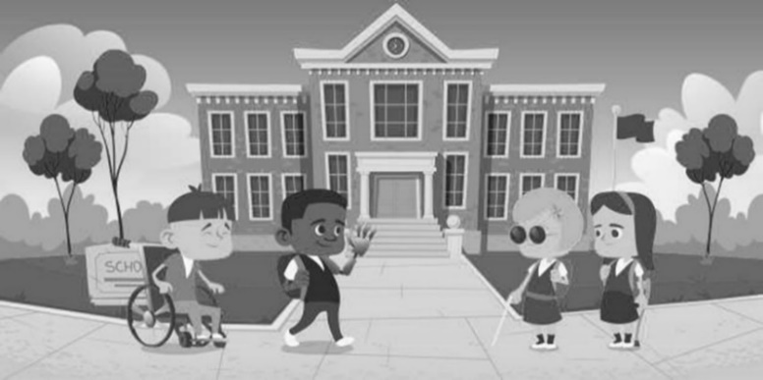
Контрольный список вопросов по переходу
Используйте этот контрольный список, чтобы отслеживать, какие шаги были предприняты.
1. Мой PSU был уведомлен о потенциальном соответствии моего ребенка критериям программы (в два года, три месяца для всех детей). | ☐
2. Совещание по планированию перехода было проведено, и были разработаны План перехода и график мероприятий. | ☐
3. Направление в дошкольную программу части Б было сделано с моего согласия. | ☐
4. Моему ребенку были проведены все необходимые обследования и оценки. | ☐
5. Для моего ребенка определено право на услуги специального образования. | ☐
6. Я помог собрать копии следующих записей и информации для собрания PSU:
- Свидетельство о рождении | ☐
- Подтверждение проживания | ☐
- Физический осмотр | ☐
- Данные о вакцинации | ☐
- Карта Медикейд (если применимо) | ☐
- Экстренный контакт (члены семьи, врач, специальные инструкции на случай чрезвычайной ситуации) | ☐
- Записи программы «для младенцев и детей ясельного возраста» | ☐
- Другие записи дошкольной программы | ☐
- Контакты больницы, клиники или медицинские записи (если применимо) | ☐
- Если мой ребенок не имеет права на получение услуг специального образования от моего PSU, обсудить другие варианты с моим координатором службы раннего вмешательства и/или командами IFSP/IEP. | ☐
- Если мой ребенок соответствует критериям, посетить дошкольные учреждения моего PSU или другие варианты общественных программ для моего ребенка. | ☐
- Я поговорил с текущими поставщиками услуг моего ребенка о возможных изменениях в услугах при достижении трехлетнего возраста. | ☐
- Совещание по обсуждению IEP для моего ребенка было проведено, и цели на предстоящий год были поставлены (уточнил, что можно завершить за 30 дней до достижения трехлетнего возраста). | ☐
- Зачисление моего ребенка в программу было определено на основе уникальных потребностей моего ребенка, указанных в IEP. | ☐
- При необходимости организуется транспорт. | ☐
- Я встретился и поговорил с новым учителем (учителями) и терапевтом (ами) моего ребенка. | ☐

Информация о моем ребенке
Имя ребенка:_______________________________________ Дата:___________________
(Используйте это перед тем, как отправиться на "переходное" собрание, чтобы собраться с мыслями и поговорить о том, что нравится вашему ребенку, что вас беспокоит и что, по вашему мнению, может помочь. Возьмите с собой этот опросник-тест на собрание.)

Что мне нравится в моем ребенке: | Вот что мой ребенок делает хорошо: | Моему ребенку очень нравятся:
Сейчас меня больше всего беспокоит: | Я хотел бы участвовать в программе моего ребенка следующим образом: | Мой ребенок учится легче, когда:
Я думаю, что эти услуги помогут моему ребенку: | Другая помощь, которая может понадобиться нашей семье: | Я бы хотел, чтобы мой ребенок делал это в будущем:

Адаптировано из книги «Семьи и переходный процесс: основной стиль»,
Кентуккийский проект раннего детства
Ресурсы социальной помощи населению доступные вам
Используйте эту страницу, чтобы перечислить программы и услуги в вашем окружении.

Наименование и адрес агентства |  | Тел. |  | Контактное лицо

Распространенные сокращения и акронимы
ADA | Закон об американцах с ограниченными возможностями |  | ECAC | Детский центр помощи особенным детям
ADD | Синдром дефицита внимания |  | ECATS | Система отчетности и отслеживания каждого ребенка
ADHD | Cиндром нарушения внимания с гиперактивностью |  | ECE | Дошкольное образование
AIDS | Синдром приобретенного иммунодефицита |  | ECSE | Специальное дошкольное образование
Arc | Арка (ранее Ассоциация умственно отсталых граждан) |  | ECTA | Техническая помощь в дошкольном образовании
ASHA | Американская ассоциация речи, языка и слуха |  | EHS | Ранняя программа Head Start
ASL | Американский язык жестов |  | EI | Раннее вмешательство
AT | Вспомогательные технологии |  | ED | Эмоциональная неполноценность
AU | Аутизм |  | EISC | Координатор службы раннего вмешательства
BIA | Бюро по делам индейцев |  | ESY | Расширенный учебный год
CA | Фактический возраст |  | FAPE | Бесплатное надлежащее государственное образование
CEC | Совет по работе с особенными детьми |  | FERPA | Закон о правах семьи на образование и неприкосновенность частной жизни
CDSA | Агентство услуг по развитию детей |  | FSN | Сеть поддержки семьи
CNS | Центральная нервная система |  | HI | Нарушение слуха, включая глухоту
CP | Церебральный паралич |  | HS | Программа "Head Start"
CMARC | Управление по уходу за детьми из групп риска |  | ICC | Межведомственный координационный совет
COSF | Сводная форма результатов ребенка |  | I/DD | Умственная отсталость/нарушение развития (легкая, умеренная или тяжелая)
CSHS | Детские специальные медицинские услуги |  | IDEA | Закон об образовании лиц с ограниченными возможностями
DA | Возраст развития |  | IEP | Индивидуальная программа обучения
DAP | Практика, подходящая для развития |  | IFSP | Индивидуальный семейный план обслуживания
dB | децибел |  | LEA | Местное агентство образования
D/B | Глухой/слепой |  | LICC | Локальный межведомственный координационный совет
DCFW | Отдел детского и семейного благополучия |  | LRE | Наименее ограничивающая среда
DD | Нарушение развития или задержка развития |  | MA | Ментальный возраст
DDC | Дневной центр развития |  | MD | Множественная инвалидность
DHHS | Департамент здравоохранения и социальных служб |  | MDE | Междисциплинарная оценка
DPI | Департамент народного просвещения |  | MTSS | Многоуровневая система поддержки
EC | Особенные дети |  | NAEYC | Национальная ассоциация по образованию детей младшего возраста

NC ICC | Межведомственный координационный совет Северной Каролины |  | SC | Координатор службы или Координация обслуживания
NC  Pre-K | Дошкольный детский сад Северной Каролины |  | SDI | Специально разработанная инструкция
NICU | Отделение интенсивной терапии новорожденных |  | SEA | Государственное агентство образования
OCR | Управление гражданских прав |  | Параграф 504 | Часть Закона о реабилитации 1973 г. с поправками
OI | Ортопедическое поражение |  | Параграф 619 | Часть IDEA, посвященная исключительно дошкольной программе.
OT | Трудотерапия или трудотерапевт |  | SEE | Подписать на литературном английском языке
Часть B | Часть IDEA, которая регулирует образовательные услуги для детей с ограниченными возможностями в возрасте от трех до двадцати одного года. |  | SI | Нарушение речи или языка
Часть C | Часть IDEA, которая регулирует образовательные услуги для детей с ограниченными возможностями в возрасте от рождения до тридцати шести месяцев. |  | S/L | Речь и язык
PL | Публичное право |  | SLD | Специфическая неспособность к обучению
PL  94-142 | Закон об образовании для всех детей-инвалидов, теперь IDEA |  | SLP | Специалист по расстройствам речи
PL  99-457 | Поправка к PL94-142, разрешающая раннее вмешательство для младенцев и детей ясельного возраста с ограниченными возможностями и требующая дошкольных услуг для детей в возрасте от трех до пяти лет, в настоящее время называется IDEA. |  | SLT | Логопедия или логопед
 |  |  | SSI | Дополнительный социальный доход
PSSP | План услуг частной школы |  | ST | Логопедическое лечение или специалист по исправлению дефектов речи
PSU | Государственная школа |  | TBI | Травматическое повреждение мозга
PT | Физиотерапия или физиотерапевт |  | TDD | Телекоммуникационное устройство для глухих
PWN | Предварительное письменное уведомление |  | TSG | Обучающие стратегии Gold
RN | Дипломированная медсестра |  | VI | Нарушение зрения, включая слепоту
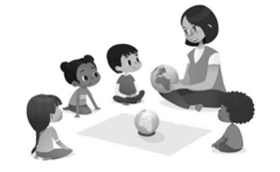
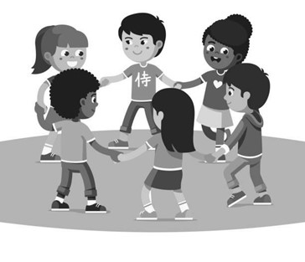
Словарь терминов
Адаптивное физическое воспитание (APE) - ориентированный на учащихся комплекс специально разработанных инструкций по физическому воспитанию, предоставляемых преподавателями, имеющими лицензию в области физического (также могут иметь сертификат по адаптивному физическому воспитанию, CAPE). В дошкольных учреждениях нет учебной программы по физическому воспитанию, но движение, двигательные навыки и физическая активность являются частью Основ для раннего обучения и развития, которые формируют ожидания развития. Дошкольные программы не обязаны предоставлять услуги APE для всех учащихся, поскольку физическое воспитание предоставляется не всем дошкольникам без инвалидности. Тем не менее, школы не освобождаются от «обязанности предоставлять физическое воспитание тем учащимся, у которых есть уникальные потребности, требующие физического воспитания» в рамках специального образования и сопутствующих услуг этого учащегося (письмо Управления специального образования и реабилитационных служб [OSERS] Таймесону), 2013).
Право на адаптивное физическое воспитание определяется группой IEP таким же образом, как специально разработанные учебные потребности определяются для любой другой области.
Адвокация – попытка обеспечить получение услуг, подходящих для вас и вашего ребенка. Вы лучший защитник своего ребенка. Вы лучше всех знаете своего ребенка.
Оценка – индивидуальная оценка успеваемости и/или развития ребенка. Эта информация о ребенке может быть использована при планировании обучения и вмешательства. Процесс планирования может привести или не привести к специальному обучению и услугам.
Вспомогательное технологическое устройство — любой предмет, элемент оборудования или система продуктов, независимо от того, приобретены ли они в готовом виде, модифицированы или изготовлены по индивидуальному заказу, которые используются для увеличения, поддержания или улучшения функциональных возможностей ребенка с инвалидностью. Этот термин не включает медицинское устройство, имплантированное хирургическим путем, или оборудование, замещающее такое устройство.
Служба вспомогательных технологий — любая услуга, непосредственно помогающая ребенку с инвалидностью в выборе, приобретении или использовании устройства вспомогательных технологий. Термин включает:
(А) Оценка потребностей ребенка с инвалидностью, в том числе функциональная оценка ребенка в привычной для ребенка среде.
(Б) Покупку, аренду или иное обеспечение, приобретение вспомогательных технических устройств для использования детьми с ограниченными возможностями.
(В) Выбор, проектирование, установку, настройку, адаптацию, применение, техническое обслуживание, ремонт или замена устройств вспомогательных технологий.
(Г) Координацию и использование других методов лечения, вмешательств или услуг с помощью вспомогательных технических устройств, например, связанных с существующими планами и образовательными программами и реабилитацией
(Д) Обучение или техническую помощь ребенку с инвалидностью или, при необходимости, семье этого ребенка.
(Е) Обучение или техническую помощь для специалистов (включая лиц, предоставляющих услуги в области образования или реабилитации), работодателей или других лиц, которые предоставляют услуги, нанимают или иным образом активно участвуют в основных жизненных функциях этого ребенка. (Полномочия: 20-U.S.C 1401(2); 34 CFR 300.6)
Области инвалидности – любое из состояний инвалидности, которое дает право ребенку в возрасте от трех до двадцати одного года на получение специального образования в соответствии с Частью B IDEA.
Уведомление о находке ребенка – обязательное уведомление, которое должно быть отправлено персоналу государственной школы, ответственному за нахождение ребенка, для всех детей, зарегистрированных в ITP или признанных имеющими право на участие в ITP, в возрасте не менее двадцати семи месяцев, с ограниченной информацией, включающей: имя ребенка, дата рождения и дату регистрации в программе раннего вмешательства, а также фамилию вашей семьи, адрес и номер телефона.
CMARC (Управление уходом за детьми из групп риска) — программа для детей младшего возраста, предоставляемая местными департаментами здравоохранения. Она координирует предоставляемые услуги с их поставщиками медицинских услуг для обеспечения надлежащего медицинского и медицинского ухода. Эта программа развития и социальной поддержки для детей из групп риска или с диагнозом нарушения развития, социальными или эмоциональными проблемами и хроническими заболеваниями в возрасте от рождения до пяти лет.
Коучинг – стратегия обучения взрослых, которая используется для наращивания потенциала родителя или опекуна для улучшения существующих способностей, развития новых навыков и более глубокого понимания практик для использования в текущих и будущих ситуациях.
Когнитивный – мозговой процесс, используемый для мышления, рассуждения, понимания и суждения.
Развитие – шаги или этапы умственного, физического и социального роста людей.
Надлежащая правовая процедура – юридические процедуры или шаги, доступные для защиты индивидуальных прав ребенка.
Координатор службы раннего вмешательства (EISC) – лицо, которому поручено координировать планирование и предоставление услуг раннего вмешательства детям от рождения до трех лет, которые участвуют в программе штата Северная Каролина для младенцев и детей ясельного возраста
Оценка – процесс, используемый для того, чтобы выяснить, есть ли у ребенка инвалидность, задержка развития или установленное заболевание; требуется ли ему специальное обучение. Этот процесс может включать отчеты родителей, отчеты учителей, наблюдения за ребенком, просмотр записей, формальные и неформальные оценки.
Программа для особенных детей – программа для особенных детей гарантирует, что все дети с ограниченными возможностями в возрасте от трех до двадцати одного года имеют доступ к бесплатному соответствующему государственному образованию, в котором особое внимание уделяется специальному образованию и сопутствующим услугам, предназначенным для удовлетворения их уникальных потребностей и подготовки их к дальнейшему образованию, выходу на работу и самостоятельную жизнь.
Общее образование – учебная программа общего образования такая же, как и учебная программа для детей, не являющихся инвалидами, и основана на стандартах штата по академическому наполнению класса, в который зачислен ребенок. Для детей дошкольного возраста Фонды раннего обучения и развития Северной Каролины выполняют роль стандартов академического содержания.
Закон об образовании лиц с ограниченными возможностями (IDEA) — федеральный закон, который содержит руководящие принципы в отношении услуг специального образования для детей от рождения до двадцати одного года. Часть B описывает услуги для детей в возрасте от трех до двадцати одного года, а Часть C описывает услуги для детей от рождения до трех лет.
Индивидуальная образовательная программа (IEP) — письменный план обучения, разработанный для удовлетворения индивидуальных потребностей в специальном образовании и соответствующих услугах ребенка, имеющего право на получение услуг.
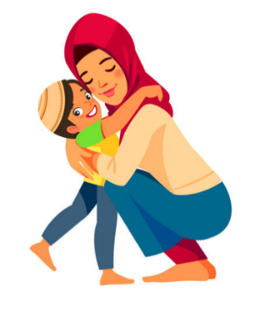
Индивидуальный план семейного обслуживания (IFSP) — письменный план, разработанный для удовлетворения потребностей младенца или ребенка ясельного возраста и его или ее семьи, имеющих право на получение услуг.
Инклюзия – иметь возможность участвовать в общих мероприятиях, доступных для всех детей с инвалидностью и без.
Вмешательство – все усилия, предпринятые от имени ребенка с инвалидностью (или с риском развития инвалидности), чтобы помочь ребенку добиться прогресса в развитии навыков, необходимых для участия в повседневных и семейных делах в привычной среде среде.
Местное агентство по образованию (LEA) – местный государственный школьный округ или чартерная школа, также известная как подразделение государственной школы (PSU).
Наименее ограничительная среда (LRE) – означает, что в максимально возможной степени дети с ограниченными возможностями обучаются вместе с детьми, у которых нет инвалидности, как того требует IDEA.
Мультидисциплинарный – тип командного подхода к оценке и вмешательству. Специалисты из нескольких дисциплин (таких как речевая патология, психология, специальное образование) работают вместе, чтобы оценивать и обслуживать детей и их семьи.
Естественная среда (привычная) – условия, которые являются естественными или нормальными для сверстников ребенка без инвалидности.
Результаты – заявления об ожиданиях или изменениях, которых семьи хотят для себя и своих детей в результате услуг раннего вмешательства в соответствии с Частью C (Закона), записанных в Индивидуальных планах обслуживания семьи.
Процессуальные гарантии – все права, которые гарантируются родителю и ребенку с инвалидностью в соответствии с IDEA.
Направление – письменный запрос в PSU, когда у ребенка подозревают наличие инвалидности, делается он для того, чтобы определить, нуждается ли ребенок в специальном обучении и сопутствующих услугах.
Сопутствующие услуги — вспомогательные услуги, необходимые для того, чтобы помочь ребенку с инвалидностью получить пользу от специального образования. Для получения соответствующих услуг ребенок должен быть признан имеющим право на получение специального образования. Некоторые примеры сопутствующих услуг в рамках Части B включают, помимо прочего, трудотерапию, физиотерапию, услуги логопеда, отдых, консультационные услуги, консультирование и обучение родителей, аудиологию и транспорт.
Скрининг – процесс, используемый для проверки основных этапов развития ребенка. Целью скрининга развития является выявление детей, которые могут нуждаться в дальнейшем наблюдении и оценке на основе опасений, связанных с их прогрессом.
Предоставление услуг – способы раннего вмешательства и специального обучения и сопутствующих услуг, которые будут предоставляться ребенку.
Специальное образование – специально разработанное обучение, бесплатно предоставляемое родителю, для удовлетворения уникальных потребностей ребенка с ограниченными возможностями.
Терапия – специализированная услуга для поддержки уникальных потребностей ребенка. Наиболее распространенными методами лечения в рамках сопутствующих услуг в государственных школах являются:
Трудотерапия - ориентированный на студента набор услуг, предоставляемых лицензированным эрготерапевтом (OT) или лицензированным и контролируемым ассистентом по трудотерапии (ассистент OT). Эти услуги помогают учащимся заниматься значимыми и/или необходимыми занятиями, они позволяют участвовать в специальном образовании и извлекать из него пользу. Эти занятия могут включать в себя ролевые/взаимодействующие навыки учащихся, академические навыки и рабочие навыки, уход за собой, игры и отдых, развитие письменной речи, а также интеграцию и работу в обществе.
Физиотерапия — ориентированный на студента набор услуг, предоставляемых поставщиком услуг физиотерапевта (PT), который имеет лицензию штата на проведение оценки (PT) и вмешательств (PT или ассистент PT) для повышения мобильности, участия и независимости студентов. Провайдеры PT работают над обеспечением безопасности и благополучия сотрудников и учащихся. Во время совместной физиотерапии предоставляются экспертные знания, вмешательство, обучение и / или консультации для доступа, решения проблем и оборудования, чтобы гарантировать, что тело учащегося не мешает ему учиться, играть и участвовать в учебном процессе.
Логопедия или языковая терапия — комплекс услуг, ориентированных на учащихся, предоставляемых лицензированным логопедом, который проводит оценку и вмешательство в области коммуникативных расстройств, таких как нарушение беглости речи, артикуляции, языка или голоса, которые отрицательно влияют на успеваемость ребенка. Язык может включать функцию языка, содержание языка и форму языка.
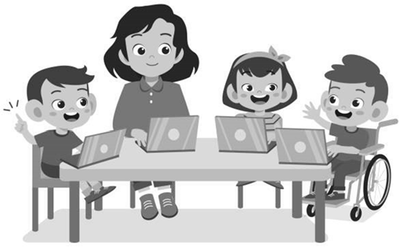
Переход – процесс перехода от одного места или программы к другому. Маленькие дети с инвалидностью в возрасте трех лет переходят из части C в часть B (если будет установлено, что они имеют право на участие в последующей программе) и/или другие соответствующие ресурсы сообщества.
Дополнительная информация
Мы искренне надеемся, что это руководство окажется полезным. Наша цель как родителей и специалистов – помочь вам создать плавный переходный процесс в эти ранние годы. Если у вас есть дополнительные проблемы или вопросы, пожалуйста, свяжитесь с одним из следующих:
- Об услугах программы для младенцев и детей ясельного возраста для вашего ребенка:
Позвоните или напишите в местное Агентство по развитию детей (CDSA); или
North Carolina Infant-Toddler Program Part C Program Coordinator
Division of Child and Family Well-Being, Early Intervention Section
North Carolina Department of Health and Human Services
1916 Mail Service Center, Raleigh, N.C. 27699-1919
(919) 707-5520, Веб-сайт:
https://www.ncdhhs.gov/divisions/child-and-family-well-being/north-carolina-infant-toddler-program-nc-itp/find-your-childrens-developmental-service-agency-cdsa
- Об услугах детей дошкольного возраста координатору программы части Б:
Позвоните или напишите в отдел государственной школы (PSU) или координатору дошкольного учреждения,
Office of Early Learning, North Carolina Department of Public Instruction
2075 Mail Service Center, Raleigh, N.C. 27699-2075
(984) 236-2100, Веб-сайт:
https://www.dpi.nc.gov/districts-schools/classroom-resources/office-early-learning-oel
- О законе:
Свяжитесь с вашим PSU или консультантами для разрешения споров,
Управление по делам одаренных детей,
Office of Exceptional Children, North Carolina Department of Public Instruction
6356 Mail Service Center, Raleigh, N.C. 27699-6356
(984) 236-2100, Веб-сайт:
https://www.dpi.nc.gov/districts-schools/classroom-resources/exceptional-children/parent-resources#dispute-resolution
- О других ресурсах
Центр помощи особенным детям (ECAC)
(800) 962-6817, электронная почта: ecac@ecacmail.org,
Веб-сайт: www.ecac-parentcenter.org
Сеть поддержки семьи Северной Каролины
(800) 852-0042, Веб-сайт: https://fsnnc.org
Совет Северной Каролины по нарушениям развития
(800) 357-6916, электронная почта: info@nccdd.org,
Веб-сайт: https://nccdd.org
Горячая линия для детей и молодежи Северной Каролины с особыми потребностями в медицинской помощи
(800) 737-3028, электронная почта: CYSHCH.Helpline@dhhs.nc.gov
Это руководство было разработано, чтобы помочь семьям понять, что происходит, когда их ребенок переходит из программы для младенцев и детей ясельного возраста в программу дошкольного образования.
Не стесняйтесь копировать любые материалы из этого руководства. Вы можете заполнить свои местные ресурсы.
Мы надеемся, что вы найдете это руководство полезным. Пожалуйста, не стесняйтесь присылать исправления или дополнительную информацию в Transition Committee, North Carolina Interagency Coordinating Council, 1916 Mail Service Center, Raleigh, N.C. 27699-1916. Телефон: (919) 707-5520.

Выражаем благодарность
Это руководство было адаптировано из следующих источников:
- Семьи и переходный процесс: основной стиль, Проект перехода в раннем детстве в Кентукки, 1995.
- Шаги вперед в возрасте 3 лет, Целевая группа по раннему переходу к услугам, 1995 г.
- Переходы: время перемен, возможность для роста, Семейный информационно-просветительский центр понимания особых потребностей, Inc., 1994.
- Первые шаги: переход к специальному образованию для детей младшего возраста, Департамент начального и среднего образования штата Миссури, 1993 г.
- Знакомство семьи с ранним вмешательством в Пенсильвании, Система учебной поддержки Пенсильвании, 1-е издание, 1998 г.

Кредиты
Управление по делам исключительных детей, 2022
Департамент народного просвещения Северной Каролины
и
Секция раннего вмешательства,
Отдел по делам семьи и детей,
Департамент здравоохранения и социальных служб Северной Каролины
Дополнительные копии можно загрузить https://www.ncdhhs.gov/itp-beearly
Штат Северная Каролина

Департамент народного просвещения Северной Каролины
Управление исключительных детей
https://www.dpi.nc.gov/districts-schools/classroom-resources/exceptional-children

Департамент здравоохранения и социальных служб Северной Каролины
Отдел по делам семьи и детей
Секция раннего вмешательства
https://www.ncdhhs.gov/itp-beearly
https://www.ncdhhs.gov
https://www.ncdhhs.gov/divisions/division-child-and-family-well-being

Разрешение на воспроизведение предоставляется.
сентябрь 2007 г. | Сентябрь 2015 | сентябрь 2022 г.
Департамент народного просвещения Северной Каролины и Департамент здравоохранения и социальных служб Северной Каролины не допускают дискриминации по признаку расы, цвета кожи, национального происхождения, пола, религии, возраста или инвалидности при приеме на работу или предоставлении услуг.

